这个教程是基于jsoncpp-src-0.5.0.tar的

首先到github网站下载jsoncpp库的最新版本：[https://github.com/open-source-parsers/jsoncpp](https://github.com/open-source-parsers/jsoncpp" \t "_blank)

点击右下角的Download ZIP进行下载

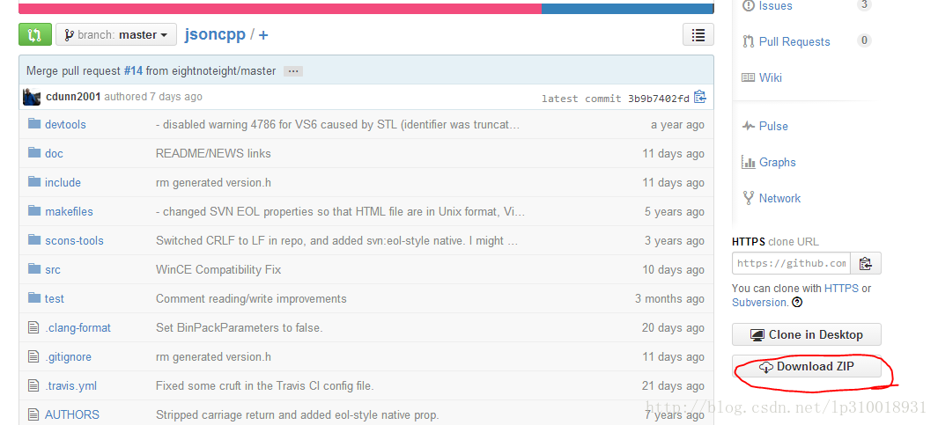

解压后如下所示:

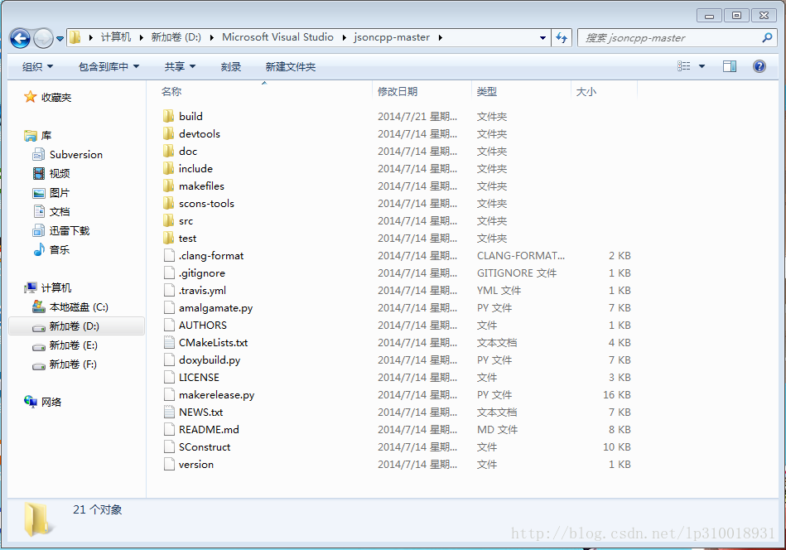

用vs打开makefiles\vs71\jsoncpp.sln

首先将lib\_json设为启动项目，编译连接可能会出现如下的错误：

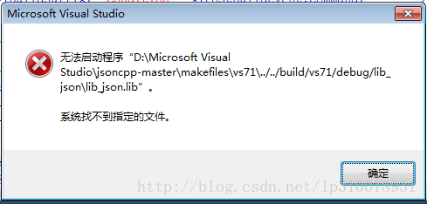

不用管它，再分别设置jsontest和test\_lib\_json为启动项，编译连接，我的jsontest没有出错，但test\_lib\_json出错了，也不用管它。

你只要看到解压目录中又多了一个文件夹build,找到build\vs71\debug\lib\_json\json\_vc71\_libmtd.lib静态链接库，这个才是我们真正需要的。

好了，下面就开始测试一下生成的静态库能否正常使用了。

新建一个win32 控制台应用程序 的空白项目

新建一个main.cpp源文件：

拷入如下代码：

**[plain]** [view plain](http://blog.csdn.net/lp310018931/article/details/38008371) [copy](http://blog.csdn.net/lp310018931/article/details/38008371)

1. #include <iostream>
2. #include "json//json.h"
3. #include <iostream>
4. #pragma comment(lib, "json\_vc71\_libmtd.lib")

7. int main()
8. {
9. Json::Value val;
10. Json::StyledWriter style\_write;
12. val["name"] = Json::Value("xiaoli");
14. std::cout << style\_write.write(val) << std::endl;
15. getchar();

18. return 0;
19. }

然后将上面生成的json\_vc71\_libmtd.lib静态链接库和解压目录下的josn文件夹（库所有的头文件）拷贝到当前工程目录下：

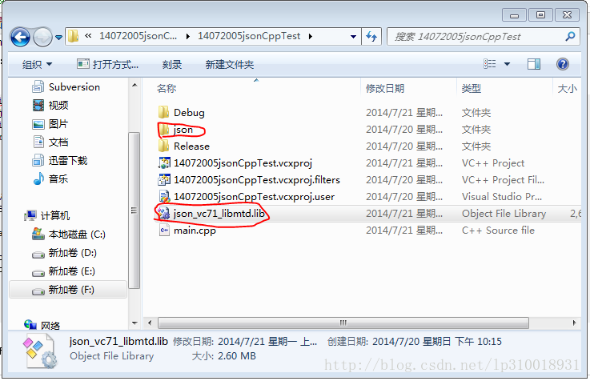

下面还有一个需要注意的地方是将测试项目的代码生成属性改成与lib\_json相同的属性：下面是lib\_json项目的代码生成属性：

右键lib\_json项目："属性"->"配置属性"->"c/c++项目"->"代码生成"  
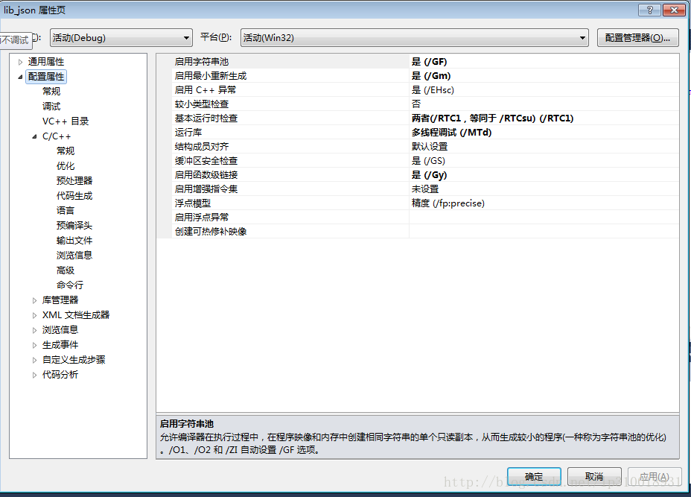

下面是我们测试项目的代码生成属性:

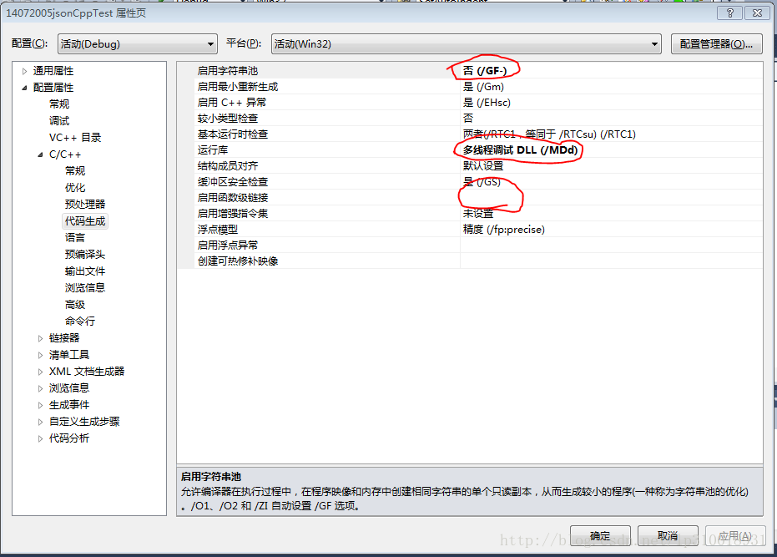

将上面的红色标记的不相同的部分改成相同的就行了，编译运行下出下面的结果就说明我们可以正常使用jsoncpp库了。

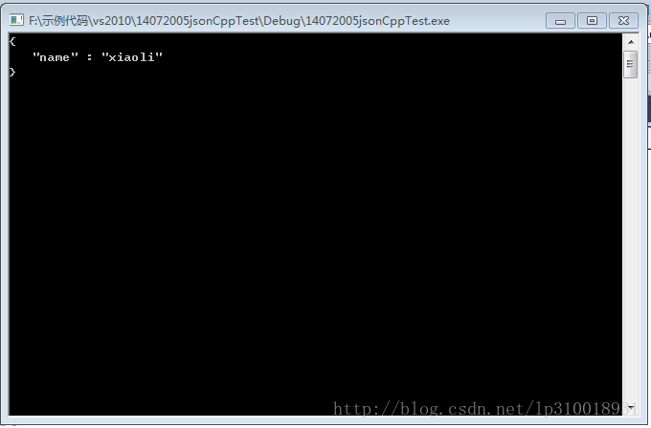

作者：<http://blog.csdn.net/lp310018931>